Videoconferência – tabela dos números primos

crivo de eratóstenes

Quinta-feira é dia de videoconferência de matemática. Nos encontramos as 10h20.

Roteiro:

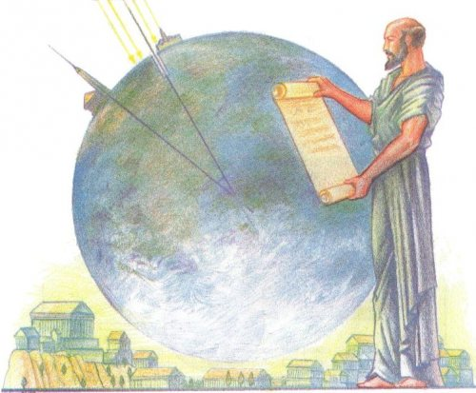 *Eratóstenes, grego nascido em Cirena, por volta de 200 a.C., passou sua juventude em Atenas. Foi contemporâneo mais jovem de Arquimedes e Aristarco.*

*Eratóstenes permaneceu na História pelos cálculos – os mais famosos – da medida do raio da Terra.*

#### *Além de matemático, Eratóstenes foi poeta, astrônomo, historiador e atleta. Teve a honra, também, de ser bibliotecário – durante sua maturidade – da biblioteca mais famosa do mundo – a biblioteca da universidade de Alexandria.*

*Dentre suas contribuições para a Humanidade está o “Crivo de Eratóstenes”, um método de destacar os números primos.*

*(referência bibliográfica: BOYER, Carl B. MATEMÁTICA, História da. Editora Edgard Blúcher Ltda. 2001)*

Hoje, você repetirá o “*Crivo de Eratóstenes*”, após 2.211 anos de sua invenção!

|  |  |  |  |  |  |  |  |  |  |
| --- | --- | --- | --- | --- | --- | --- | --- | --- | --- |
|  | | | | | | | | | |
| 1 | 2 | 3 | 4 | 5 | 6 | 7 | 8 | 9 | 10 |
| 11 | 12 | 13 | 14 | 15 | 16 | 17 | 18 | 19 | 20 |
| 21 | 22 | 23 | 24 | 25 | 26 | 27 | 28 | 29 | 30 |
| 31 | 32 | 33 | 34 | 35 | 36 | 37 | 38 | 39 | 40 |
| 41 | 42 | 43 | 44 | 45 | 46 | 47 | 48 | 49 | 50 |
| 51 | 52 | 53 | 54 | 55 | 56 | 57 | 58 | 59 | 60 |
| 61 | 62 | 63 | 64 | 65 | 66 | 67 | 68 | 69 | 70 |
| 71 | 72 | 73 | 74 | 75 | 76 | 77 | 78 | 79 | 80 |
| 81 | 82 | 83 | 84 | 85 | 86 | 87 | 88 | 89 | 90 |
| 91 | 92 | 93 | 94 | 95 | 96 | 97 | 98 | 99 | 100 |

Para encontrar todos os números primos até 100:

1) Todo quadro e tabela precisa de um título. Escreva na primeira linha da tabela, centralizado “Crivo de Eratóstenes”;

5) Sombreie de laranja o espaço do número um;

6) Sombreie de azul os espaços dos múltiplos de 2, exceto o 2;

7) Sombreie de verde os espaços dos múltiplos de 3, exceto o 3;

8) Sombreie de amarelo os espaços dos múltiplos de 5, exceto o 5;

8) Sombreie de lilás os espaços dos múltiplos de 7, exceto o 7;

9) Sombreie de rosa os espaços dos múltiplos de 11, exceto o 11.

TOMADA DE CONSCIÊNCIA: O que sobrou, sem riscar?